Taak 6: De docent construeert, hanteert en evalueert beoordelingsinstrumenten
In dit onderdeel neem ik jullie mee in de ontwikkeling van taak zes van het kwalificatiedossier van de MBO docent. De onderstaande punten neem ik mee in de verantwoording van deze taak.
6.1 De docent bereidt de student voor op zijn ontwikkelingsgerichte toetsing en examinering, op basis van de team- en instellingsafspraken.
6.2 De docent zorgt voor een passende organisatie van de ontwikkelingsgerichte toetsing en examinering, op basis van de team- en instellingsafspraken.
Examinering in de opleiding teelt.
Een student binnen de opleiding teelt doorloopt meerder stappen van toetsen en beoordelen om tot een diploma te komen. AVO vakken worden afgerond met centrale examens en instellingsexamens. Het Vakinhoudelijke deel word afgerond met een proeve van bekwaamheid, dit is een praktijkexamen die wordt uitgevoerd op het stagebedrijf. De beoordeling vind plaats door twee assessoren.
Bovenstaande gaat om een kwalificerend deel van de opleiding en valt onder het summatief toetsen, het resultaat ervan heeft immers direct (of in delen) gevolgen op het wel of niet slagen van de student voor de opleiding. Een deel wordt afgesloten met een cijfer, de AVO vakken en de Proeve wordt afgesloten met een O-V-G.
In mijn werk heb ik direct te maken met het de proeve van bekwaamheid, dit in zowel de voorbereiding van de student als de afname van de proeve.
De proeve van bekwaamheid wordt de holistische beoordelingsvorm toegepast. Het examen word landelijk door de Groene Norm gemaakt op basis van de input van diverse onderwijsorganisaties. Groene norm schrijft de examens op basis van de holistische beoordeling. De werkprocessen inclusief onderliggende competenties worden in zijn geheel beoordeeld door een assessor. Deze assessor geeft uiteindelijk de beoordeling O-V-G. Deze momentbeoordeling is bepalend voor het slagen of zakken van de leerling.
Binnen de opleiding teelt is het een uitdaging om op elk moment een goede beoordeling te doen van alle werkprocessen. Om iets te kunnen zien in een gewas of een gewasverzorging uit te voeren, is de lente/zomer het geschikte moment. Maar de oogst valt in het najaar en daar zit ook een werkproces aan gekoppeld. In het verleden is de beslissing gemaakt om een proeve te maken voor de hele opleiding, nadeel is dat het altijd lastig is om de student echt aan het werk te zien i.p.v. een in scene gezette opdracht te laten uitvoeren.
Begin dit jaar (2024) ben ik namens Terra aangesloten bij het maken van de examens voor het vernieuwde kwalificatiedossier. Uit het team heb ik bovenstaande meegenomen naar de ontwikkelgroep van de examens. Naast bovenstaande, speelt er bij Terra ook de overgang naar modulair onderwijs. Dit is onderdel van de gedeelde visie van terra en Drenthecollege. Binnen dit modulair onderwijs past het ook beter om aan de slag te gaan met deel examens (proeves). Zo kan een (deel-) proeve aan het seizoen of de werkzaamheden van het BPV bedrijf worden gekoppeld en directer aan het onderwijs programma.
Dit laatste werkt meer toe naar het lerend kwalificeren (Kennispunt MBO Onderwijs & Examinering, 2024), waar ik wel erg enthousiast van word. De student is in dit geval zijn gehele opleiding bezig om bewijs te verzamelen om aan te tonen dat hij de werkprocessen beheerst. Deze bewijslast kan direct gekoppeld worden aan de opdrachten of bewijslast die een leeruitkomst aantoont. Aan de hand van de feedback weet een student wat hij nog te doen heeft en kan dit gaan aantonen, i.p.v. dat de hele opdracht weer opnieuw moet worden uitgevoerd om tot beoordeling te komen. Op dit moment is dat een stap wat voor Terra nog te ver gaat en via Groene norm is dit nog niet goed te borgen. Een uitdaging om vanaf het vernieuwen van het kwalificatiedossier over 3 jaar, mee aan de slag te gaan. GroeneNorm is van de groene (Voormalige) AOC’s in Nederland. Van elke school zitten er afgevaardigden in diverse commissies. Binnen Terra is persoon die de verantwoording heeft over examinering, ook de afgevaardigde binnen het beleidsteam van GroeneNorm. Met haar ben ik in overleg geweest over lerend kwalificeren en wat Groenenorm als examencommissie hierin kan betekenen. Binnen Groenenorm is er de wil om hiermee aan de slag te gaan en hopelijk een mogelijkheid voor over drie jaar
Mijn rol in de voorbereiding van de student op de proeve
Voor de eerste keer dat ik een voorbereiding voor de proeve met een groep studenten moest gaan doen, heb ik aan collega’s gevraagd hoe zij dit deden. Mijn collega’s gaven aan dat ze de opdrachten in de klas met de studenten bespraken. Zo wisten de studenten wat ze te wachten stonden en konden ze zichzelf gaan voorbereiden op de proeve.
Ik heb gemerkt bij studenten dat er na deze klassikale uitleg, nog veel onduidelijkheid was over het examen op hun praktijkbedrijf. In gesprek met verschillende studenten over deze vragen, kwam ik erachter dat door de verscheidenheid in bedrijven het voor elke student verschillend kan zijn hoe en op welk tijdstip de proeve voor hun het beste kan worden uitgevoerd.
Ik ben met andere collega’s gaan overleggen van andere opleidingen hoe zij hun voorbereiding deden voor de proeve. Hier kwam ik tot een mooi inzicht om het laatste stagebezoek zo te plannen dat deze een of twee weken voor de proeve aan is. Een mooi moment om de stagebieder en student in een keer in zijn praktijkomgeving de juiste handvaten te geven voor zijn proeve. Zelf heb ik daar de werkwijze in aangehouden dat ik de student laat voorbereiden wat en hoe hij elke opdracht wil gaan uitvoeren en dat ter plekke met elkaar gaan bespreken. Ik geef de student dan tips of vraag terug aan de stagebieder in welk gewas of onderdeel van het bedrijf de student van dit onderwerp het beste iets kan laten zien. Dit leid ertoe dat elke student doet wat er gevraagd wordt, maar wel in de eigen bedrijf context.
Zowel studenten als stagebieders hebben dit als positief ervaren en ook het slagingspercentage van de proeve was 100%. Stagebieders gaven aan deze persoonlijke voorbereiding ook hen heeft geholpen beter te begrijpen wat er nou echt in een opdracht van een student wordt verwacht en dat de handvaten voor hen ook duidelijk waren waar ze de student nog extra in konden gaan steunen in de laatst voorbereidingen. Stagebieders waarderen de persoonlijke benadering en het contact met school.
Student gaven aan dat deze manier van voorbereiden hun rust en vertrouwen heeft gegeven voor het examen. Ik gaf hun tips en stelde vragen ter verdieping, zonder er een oordeel aan te geven.
Zelf merk ik dat ik het een prettige manier van werken vind, maar het soms lastig is om tot de juiste vraagstelling te komen. Van daaruit ben ik gaan zoeken naar hoe ik mijn werkwijze hier nog verder in kan verbeteren en kwam uit bij het didactisch coachen (Voerman & Faber, 2016)
Ontwikkelingsgerichte onderdelen binnen de opleiding Teelt
Een Mbo student bij de opleiding teelt doorloopt een leerroute waarin elk jaar een aantal ontwikkelingsgerichte beoordelingen plaats vinden. Deze beoordelingen geeft de student aan of hij de behandelde onderdelen genoeg beheerst. De voortgang van de ontwikkelingsgerichte toetsen wordt bijgehouden in hun cijferlijst in magister. Deze cijferlijst heeft per schooljaar 4 perioden, elke periode omvat een aantal onderwerpen en een of 2 kerntaken die in de theorie afgesloten kunnen worden. Bij gemiddeld een voldoende over de periode , betekend dit dat de student het heeft begrepen. De vraag die bij hier naar voren kwam was: Hoe kan binnen de mbo-opleiding Teelt formatief toetsen en beoordelen effectief worden ingezet om de leerontwikkeling van studenten te bevorderen en hun motivatie voor het leerproces te verhogen?"
De beoordelingen komen tot stand door de volgende onderdelen samen:
- Theorietoets: De theorietoets omvat een schriftelijke of digitale toets over de behandelde lesstof in de 10 weken die er zijn geweest. De toets wordt beoordeeld met een cijfer en dit cijfer word meegenomen in hun cijferlijst in magister.
- Gemaakte opdrachten in de les: Binnen de lessen moeten de studenten een aantal opdrachten maken. Deze opdrachten kunnen bestaan uit een gemaakte opdracht door ons als docenten of een aantal toetsjes uit hun digitaal lesmateriaal. De opdracht samen vormen een cijfer.
- Terra Practica: voor de studenten teelt staan er 4 praktijkuren in de week op hun rooster. Dit praktijkonderdeel wordt met een cijfer afgesloten. Dit gebeurt door middel van aanwezigheid en de gemaakte opdrachten die bij het praktijkonderdeel horen
- Regioleren: Studenten gaan aan de slag met een opdracht uit het werkveld en moeten hiervan een portfolio opbouwen. Dit portfolio wordt beoordeeld met een cijfer op zijn compleetheid
- BPV-opdracht(en): Studenten krijgen naar hun stage een praktijkopdracht mee. Deze praktijkopdracht wordt beoordeeld met een O-V-G. De O-V-G wordt in hun cijfersysteem automatisch berekend als 4-6-8
- BPV-Map: Hier wordt beoordeeld of een student zijn POK (praktijkovereenkomst), uren en zijn eindbeoordeling op orde heeft. Dit wordt beoordeeld met O-V-G. De O-V-G wordt, net als hierboven, in hun cijfersysteem automatisch berekend als 4-6-8
Wat heb ik gemerkt bij studenten.
Studenten zijn heel erg gericht op een cijfer. Wanneer het cijfer maar een voldoende is, dan is het voor hun goed. In de praktijk leren de studenten veelal niet voor een toets. De gemiddelde cijfers voor een theorietoets zijn laag, soms net gemiddeld een voldoende of net onvoldoende. Studenten geven aan dat ze makkelijk met andere opdracht het cijfer kunnen ophogen of net naar een voldoende kunnen krijgen. Iets wat Kohn, 2011 beschreef in een artikel over de effecten van beoordelingen op de student.
Het tot stand komen van het cijfer wordt niet altijd gevolgd door studenten, maar besteden er ook niet veel aandacht aan als het maar voldoende is. Van te voren wordt hun vaak niet verteld hoe een cijfer tot stand komt of waar een beoordeling nu eigenlijk voor dient. Ze geven aan dat dit veel onduidelijkheid geeft en de motivatie om echt iets te gaan doen daardoor. Wanneer het niet voor een cijfer is of ze merken dat het gemiddeld wel al een voldoende gaat worden, dan wordt er niks meer gemaakt of alleen het minimale om een voldoende te behalen. Feedback op de opdrachten wordt nauwelijks gegeven en studenten geven aan dat de interesse er ook niet is om eens een toets of opdracht te gaan bespreken. Studenten geven aan wel graag te willen weten wat ze nog te leren hebben, maar dat de aandacht hiervoor niet echt aanwezig is. Vaak wordt het programma gevolgd

Wat vind ik er zelf van
Het heeft mijn moeite gekost om te achterhalen hoe een cijfer tot stand komt en waar ik cijfers op moet gaan geven. Collega’s konden mij daar niet altijd een hele duidelijke uitleg van geven en rijst bij mij de vraag zijn we aan het cijfers geven om het cijfers geven of heeft het een doel?
Het doel van het cijfer mis ik in sommige gevallen. We werken in een ontwikkelingsgericht onderwijssysteem en een student die op aanwezigheid word beoordeeld in het stukje praktijk, laat nog niet zien dat hij of zij zich hier in heeft ontwikkeld of er wat van heeft opgestoken. Daarnaast is er voor de beoordeling van de BPV-map geen beoordelingscriteria en wordt er vaak door het team een voldoende op gezet. De vraag wat heeft de student hierin te doen om naar een goed te werken, geeft geen duidelijk antwoord. Door veel cijfers samen te voegen die gezamenlijk de afronding van de periode vormen, kunnen soms de zeggende opdrachten minder kracht geven. Deze worden immers gecompenseerd met makkelijk te behalen punten of punten behaal zonder onderbouwing omdat het cijfervakje gevuld moest worden. Aan het eind blijkt de leerling gemiddeld net een 5,5 te hebben. Ze zijn blij, het is een voldoende en gaan door.
Ik geef veel les in de examenklassen. In de examenklas werken de studenten van niveau drie en vier aan een eindopdracht. Hierin komen alle onderwerpen van het de afgelopen twee jaar weer voorbij. Dit beschrijven of passen ze toe op hun stage bedrijf. Wat ik veel merk bij studenten is dat de kennis mist. Veel van de onderwerpen van de afgelopen jaren zijn behandeld, zijn niet blijven hangen of de toepassing ervan in de praktijk begrijpen ze niet. Dit geeft mij in het laatste jaar veel werk om in korte tijd de onderwerpen weer te behandelen.
De cijfers die worden gegeven zoals hierboven beschreven, zijn allemaal formatieve resultaten. Dit zijn resultaten die enkel gelden om de voortgang van de studenten te kunnen monitoren en te kunnen controleren en hebben geen kwalificerende werking. De uitkomst zou de student tot leren moeten aanzetten, maar in de praktijk merk ik dat de studenten het resultaat
Mijn aangepaste werkwijze in jaar 3
Vorig schooljaar ben ik gestart met het lesgeven in het examenjaar. De studenten in het examenjaar lopen in de eerste tien weken een lange stage. En komen dan vanaf periode twee terug naar school. De Studenten zitten 2 periodes van 10 weken op school en bereiden zich daarna voor op hun proeve van bekwaamheid op het stagebedrijf. Ik ben in hun cijferlijst gaan kijken wat ik aan cijfers moet gaan aanleveren. Voor periode 1 (waarin ze geen les kregen) periode 2 en periode 3 moest ik voor elke periode 6 cijfers aanleveren. Met het programma dat er ligt in jaar 3, kom ik niet tot dit aantal cijfers. Mijn collega’s gaven aan dat ze de cijfers splitsten om zo tot een beoordeling te komen voor elk cijfervakje.
In overleg met het team ben ik gaan kijken wat een leerling aanlevert bij ons en word beoordeeld. Deze beoordelingen vormen een cijfer of een O-V-G in hun cijferregistratie. In jaar 3 maken de studenten een eindverslag, ze gaan aan de slag met bedrijfsvoeren gewasbescherming, ze lopen stage, volgen regioleren en gaan aan de slag met precisielandbouw.

In hun cijferregistratie zie dit er als volgt uit:

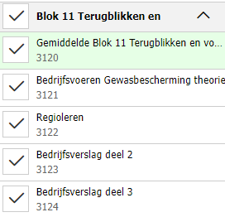
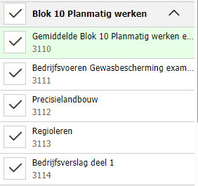
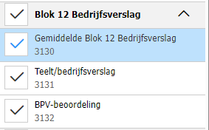
Figuur 1: Cijferregistratie klas 3 Teelt

De beoordelingen die nu worden gegeven, doen nu recht aan de onderdelen waar de studenten in jaar 3 mee aan de slag zijn en zijn van te voren helder en duidelijk uit te leggen aan de studenten. Daarnaast is het de beoordeling van het bedrijfsverslag opgeknipt in drie delen. Deze drie delen zijn ontwikkelingsgericht en de student kan de feedback verwerken in hun uiteindelijke eindverslag. Dit eindverslag dient als bewijslast voor hun proeve van bekwaamheid.
Op de ingeleverde onderdelen geef ik feedback, deze feedback kunnen studenten vervolgens weer verwerken in hun eindverslag. Voor het eindverslag zijn de richtlijnen vastgesteld door het team en die moeten de studenten behandelen in hun verslag. Aan de hand van die richtlijnen geef ik hun feedback of ze dit compleet hebben beschreven of waar ze nog naar kunnen gaan kijken om hun kennis te gaan verdiepen. De bedrijven waar de studenten stagelopen zijn zeer divers en dat maakt het veel maatwerk om te kijken of een student voldoende zich heeft verdiept in het bedrijf en snapt wat er gebeurt en waarom keuzes worden gemaakt. Daarnaast moet een niveau 4 een optimalisatieplan maken. Dit vraagt een brede kijk naar het bedrijf en waar de kansen liggen voor het bedrijf, mijn rol is om hierin de student de juiste feedback te geven, zodat hij tot een compleet uitgewerkte optimalisatie komt. Een voorbeeld van door mij gegeven feedback staat in bijlage 1
Bovenstaande komt neer op het formatief handelen/toetsen. Wiliam & Leahy, 2015 beschrijven formatief handelen als “Alle activiteiten die studenten en docent uitvoeren om de leeractiviteiten van studenten in kaart te brengen, te interpreteren en te gebruiken om betere beslissingen te maken over vervolgstappen’’. Kortgezegd betekend het dat ik via de opdrachten die de student maakt, inzicht krijg in waar de leerling staat in zijn leerproces en dit langs de meetlat kan leggen van de eisen die er worden gesteld aan de student. Aan de hand van deze informatie kan in vervolgacties (feedback) aan de student meegeven om hem verder te helpen het benodigde niveau te halen. Formatieve handelingen hebben dus geen summatieve waarde en zouden daarom niet verplicht moeten zijn. Ze zijn ondersteunend om de student naar het juiste niveau te krijgen.
Inspiratie voor mijn andere aanpak heb ik ook gekregen uit de formatieve toetscyclus (Gulikers & Baartman, 2017). Deze toetscyclus heb is hieronder schematisch weergegeven
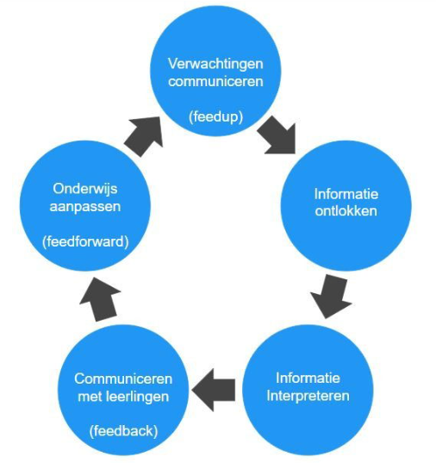
Figuur 2:Formatieve toetscyclus (Gulikers & Baartman, 2017)

Zelf vind ik het erg prettig om continu te kijken naar waar een student staat en wat hij of zij te doen heeft om verder te komen of om het gewenste niveau te bereiken. Dit heb ik afgelopen jaar ook in jaar drie gemerkt. In het begin was het voor studenten lastig om aan de slag te gaan en soms vonden ze het ook spannend om aan de slag te gaan. Waar de een het programma volgt, haakt de ander sneller af. Ik ben met de studenten die in het begin niet of nauwelijks op gang kwamen gaan onderzoeken wat hun tegenhoud en van daaruit de stappen die voor hun te groot waren, kleiner gaan maken. Waar deze studenten in het begin behoorlijk op schema achter liepen, waren ze aan het eind bij.
In het modulair werken gaan we toe naar een formatieve toetscyslus op basis van feedback. Dit gaan we doen aan de hand van o.a. de single point rubrics. Binnen de module Oogstmachines en transport heb ik hiervoor een single point rubrics gemaakt als beoordelingsformat. Deze is terug te vinden in taak 2 met een toelichting
Mijn rol als assessor
De proeve van bekwaamheid wordt afgenomen door twee assessoren, waarvan minimaal een onafhankelijke assessor. Een onafhankelijke assessor is iemand die in het jaar van uitvoeren van de proeve van de student niet betrokken is geweest bij het leerproces van deze student.
Voordat je als assessor mag optreden binnen terra, moet je eerst een assessorentraining hebben gevolgd. Deze assessorentraining gaat alleen in op alle administratieve handelingen die moeten worden verricht, op de wijze van onafhankelijke beoordeling en de beoordeling volgens de WACKER Methode. Aan het eind van deze training ontvangt iedere deelnemer een certificaat en mag daarna binnen Terra als assessor de proeves beoordelen. Het certificaat heb ik bijgevoegd in bijlage 2
De proeves worden altijd uitgevoerd door vakdocenten van de betreffende kwalificatie waarvoor de student zijn proeve doet. De proeve wordt volgens het 4-ogen principe uitgevoerd. De boordeling van beide assessoren leid tot de uiteindelijk beoordeling. Beide assessoren beoordelen in eerste instantie los van elkaar. Na het afronden van de opdrachten en het afnemen van het examengesprek gaan beide assessoren, los van elkaar hun beoordeling invoeren in het examenprogramma van Groene Norm. Wanneer beide assessoren dit gedaan hebben, komen de beoordelingen naast elkaar te staan. De eventuele verschillen moet in gezamenlijk overleg tot een eenduidige beoordeling komen. Wanneer dit is afgerond, kan het examen worden afgesloten en is de beoordeling voor de student afgerond. Daarna kan de student worden medegedeeld of hij dit onderdeel heeft behaald. De examencommissie controleert steekproefsgewijs of de procedure door de assessoren goed wordt gevolgd en geven tips om het proces te verbeteren. Bij mij is er een steekproef geweest in 2023 met de onderstaande feedback. In dit geval ben ik de schoolassessor.
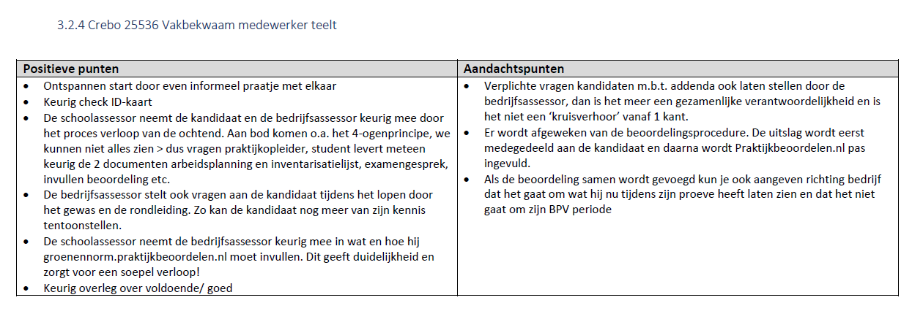
Figuur 3: Feedback Steekproef Examencommissie
Uit de feedback die ik heb gekregen, ben ik kritischer geworden op het moment beoordelen van de proeve en niet de stage en dit duidelijk benoemen naar de bedrijfsassessor. De vragen in het examengesprek blijf ik stellen, examencommissie controleert of de vragen gesteld zijn zoals ze zijn vastgelegd. In de praktijk merken we als team dat wanneer vragen afwisselend moeten worden gesteld, er meer kans is op fouten of er een vraag per ongelijk wordt overgeslagen. Het afwijken van de beoordelingsprocedure kwam in dit geval doordat het beoordelingssysteem tijdelijk niet functioneerde. Aan de hand van de papieren versie is de boordeling voorlopig gedaan of we gezamenlijk een voldoende zagen. Dit is terug gegeven aan de student, voordat het beoordelingssysteem is ingevuld. Dit met als reden de student niet te lang in onzekerheid te laten.

Wat ik in de praktijk heb gemerkt, is dat niet iedereen (collega’s) dezelfde kijk heeft op hoe een opdracht moet worden uitgevoerd of hoe je een bepaald werkproces kunt interpreteren binnen een opdracht. Dit kan leiden tot een discussie tussen assessoren en binnen het team. Dit heb ik in de praktijk heb ik meegemaakt dat er een verschil van inzicht is, maar in gesprek kwamen we hier wel tot een gezamenlijk standpunt.
In het verleden werden er eik sessies georganiseerd de kwalificaties teelt, door de corona is dit stil komen te liggen. Met een Eik sessie gaan een groep collega’s gezamenlijk kijken naar een proeve en met elkaar beoordelen en bespreken. Met de bespreking achteraf moet er consensus ontstaan over de uitvoering en beoordeling van de opdrachten. Dit met als doel een gelijkwaardige beoordeling voor alles studenten. Daarnaast hebben teams, vanuit het beleid van terra hebben, hierin ook iets te doen. Dit staat omschreven in het handboek examinering.
Begin dit jaar (2024) heb ik het opgepakt om een eik sessie te organiseren voor de opleiding teelt. Ik heb inspiratie weggehaald bij andere teams en hier een eigen versie van gemaakt. Een student van mij uit jaar drie die als een van de eersten klaar was voor de proeve heb ik gevraagd of hij het erg zou vinden als we met meer collega’s zouden komen kijken. De afspraak die ik met de student heb gemaakt is dat ,mocht hij dichtslaan of het mis gaat doordat hij toch te zenuwachtig is, er geen beoordeling wordt gegeven en de assessor een week later terug komt. Met de proeve van deze student waren er twee assessoren die de student echt beoordeelden, de rest van de collega’s die aanwezig waren keken mee en beoordeelden individueel. Na het afronden van de proeve en de beoordeling door de werkelijke assessoren, is het gesprek gevoerd met de rest van de collega’s. Per opdracht is er doorgesproken wat we hebben gezien en de beoordeling gegeven op de bijbehorende werkprocessen.
Door de collega’s werd het als zeer waardevol ervaren en ik vond het prettig om meer duidelijkheid en afstemming te krijgen in hoe we als team tegen een beoordeling aankijken. Een van de punten die ik er voor mezelf heb uitgehaald is dat werkprocessen soms best wel ruim geïnterpreteerd kunnen worden. Door de afstemming in deze interpretatie, voorkomt het dat studenten de dupe gaan worden van onderlinge verschillen. Verder helpt het ons ook in de onderbouwing richting een examencommissie wat we doen en hoe we het doen. Verder helpt het mij in een gerichtere voorbereiding van mijn studenten op een proeve.
De punten die we voor de volgende keer kunnen meenemen is om de tijd die ervoor te nemen. De ingeplande tijd (5 uur totaal, de proeve duurt maximaal 4 uur), bleek uiteindelijk iets te kort. Verder is het goed om voor een volgende keer iemand erbij te hebben die vakinhoudelijk minder betrokken is, maar meer de sturing kan doen op het proces. Met allemaal vakdocenten onder elkaar beland het snel in kleine details.
De assessoren trainers zijn naast de basiscursus, al langer opzoek naar een manier om ook meer vakinhoudelijk met de teams afstemming te vinden. Met hun heb ik contact gezocht en bovenstaande aanpak van ons besproken. Zij willen graag met mij de volgende sessie organiseren en wat sturing geven in ons proces. Dit wordt vervolgd in mei 2025. Uiteindelijk moet dit gaan leiden tot een brede aanpak binnen Terra als gevorderden training.

Bijlage 1. Feedback aan een student over zijn ingeleverde opdracht

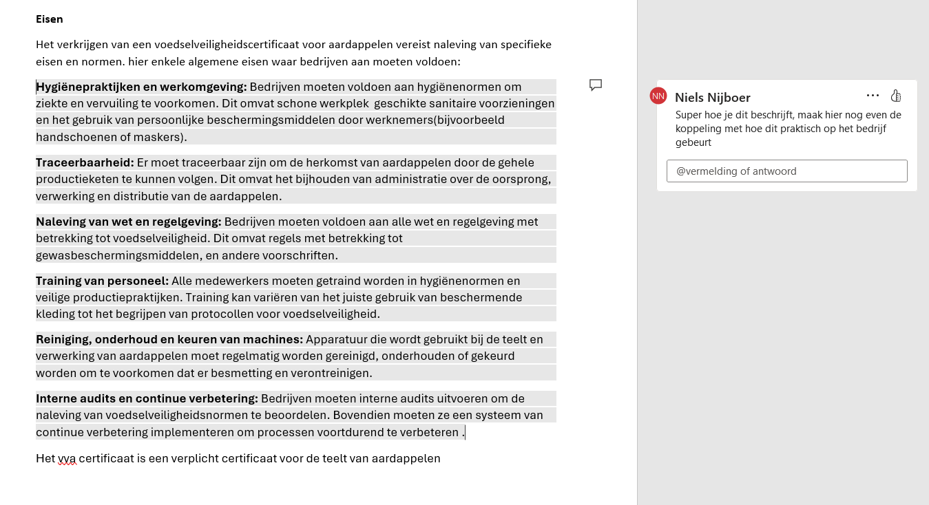

Bijlage 2 Certificaat assessorentraining
(bijlage volgt)

